Друга річниця Президента Зеленського:
оцінки експертів та журналістів

Експертне опитування «Друга річниця Президента Зеленського: оцінки експертів та журналістів» проведено Фондом «Демократичні ініціативи» імені Ілька Кучеріва з 18 травня по 8 червня. Всього опитано 65 респондентів.

Загальна оцінка діяльності Президента Володимира Зеленського. Загалом респонденти оцінюють діяльність Володимира Зеленського доволі посередньо. Середня оцінка діяльності президента за другий рік становить 3,9 бала за 10-бальною шкалою. Водночас, такий показник кращий, ніж за перший рік перебування його на посаді. Тоді респонденти оцінили ефективність діяльності глави держави на рівні 3,1 бала.

Основні досягнення Президента Зеленського впродовж другого року його діяльності. Респонденти найбільш позитивно оцінюють закриття проросійських телеканалів – 81% опитаних відзначили це як досягнення. Так само помітно, що відносно схвалюється запровадження ініціативи держави «в смартфоні» – 47% позначок. Стосовно інших потенційних досягнень, то респонденти далекі від одностайності оцінки їх позитивного характеру.
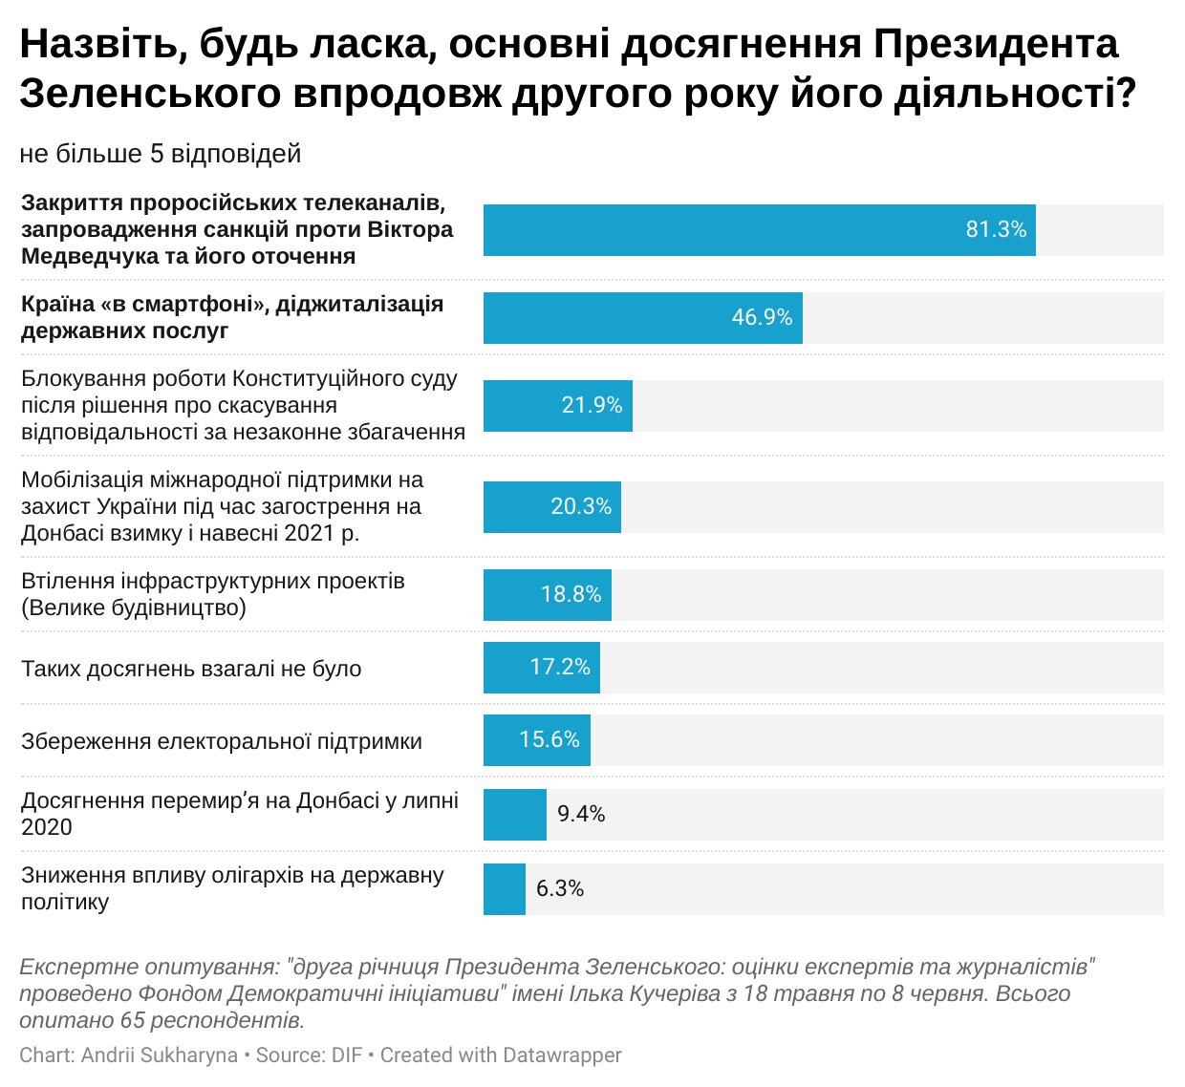

Основні невдачі Президента Зеленського впродовж другого року його діяльності. Опитані найбільш не задоволені слабкою кадровою політикою, провалами у політиці національної безпеки, а також відсутністю боротьби з корупцією. Дещо менший, але також суттєвий відсоток респондентів нарікає на неуважність до питань управління та забезпечення Збройних Сил, а також несвоєчасне забезпечення країни вакцинами від коронавірусу.

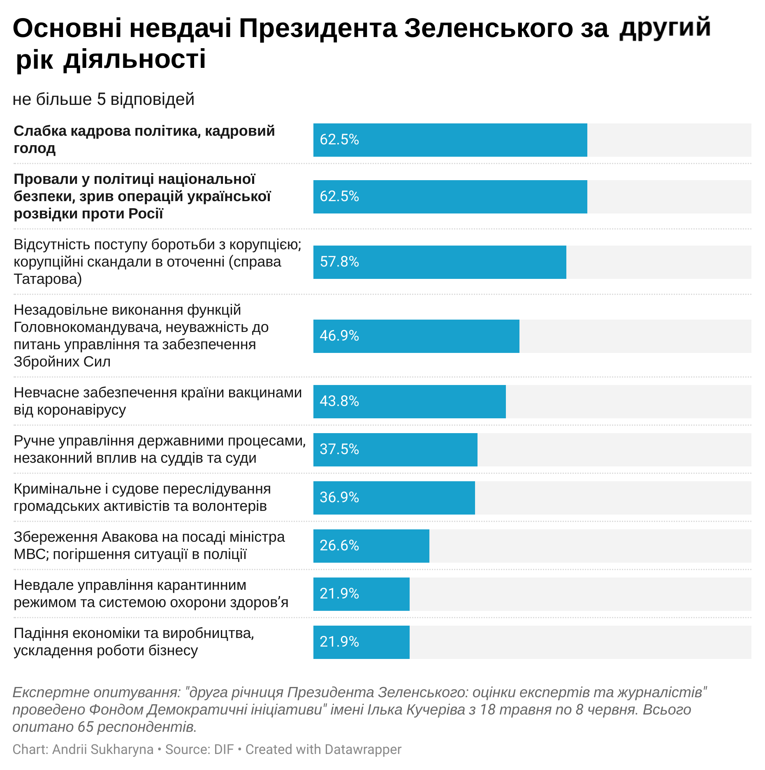

Оцінка ефективності діяльності президента в окремих сферах. Загалом респонденти оцінили діяльність Володимира Зеленського доволі низько в кожній із запропонованих сфер. Найгіршою є ситуація з кадровою політикою – цією сферою діяльності опитані незадоволені найбільше, саме тут найвищий відсоток респондентів поставив оцінку «1».
Тим часом, другий рік Зеленського на посаді Президента характеризується певним усередненням оцінок експертів та журналістів. За тими сферами, які були краще оцінені у торік, переважно фіксується падіння оцінок. Воднораз відбулось покращення за певними позиціями, які раніше були оцінені вкрай низько. Так, покращились оцінки у питаннях врегулювання збройного конфлікту на Донбасі, виконання повноважень Головнокомандувача та ведення зовнішньої політики.

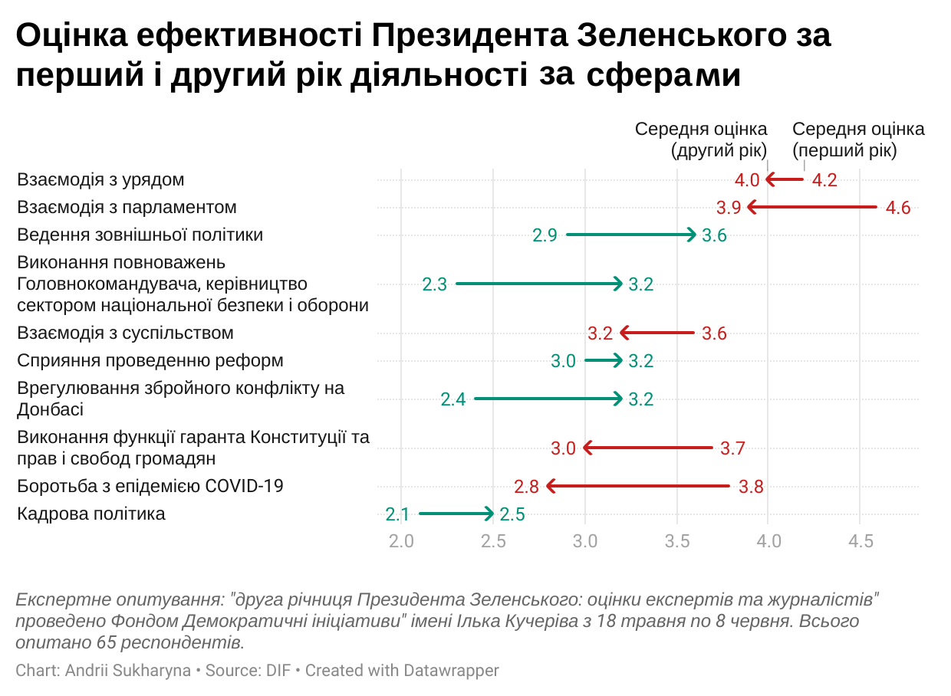

Підтримка конкретних рішень за період президентства Зеленського. Більш-менш одностайно респонденти підтримують наступні рішення: санкції РНБО проти В. Медведчука та Т. Козака, блокування телеканалів ZIK, 112, NewsOne (72% повністю підтримали таке рішення), а також санкції РНБО стосовно осіб, які за її версією причетні до контрабанди – основний відсоток опитаних розділився між відповідями «скоріше підтримую» та «повністю підтримую». Найбільший відсоток опитаних (38%) скоріше підтримує санкції РНБО стосовно осіб, які за її версією мають статус «злодіїв у законі», 20% – складно сказати, а 19% – повністю підтримують. Однак все ж таки більшість із перелічених ініціатив не знайшла підтримки в респондентів. 83% повністю не підтримують проведення «всеукраїнського опитування» з 5 питань у день місцевих виборів 25 жовтня 2020 року. Переслідування громадян, які виступили на підтримку затриманих і засуджених активістів (справа Стерненка, справа Шеремета), зовсім не підтримали 70% опитаних.
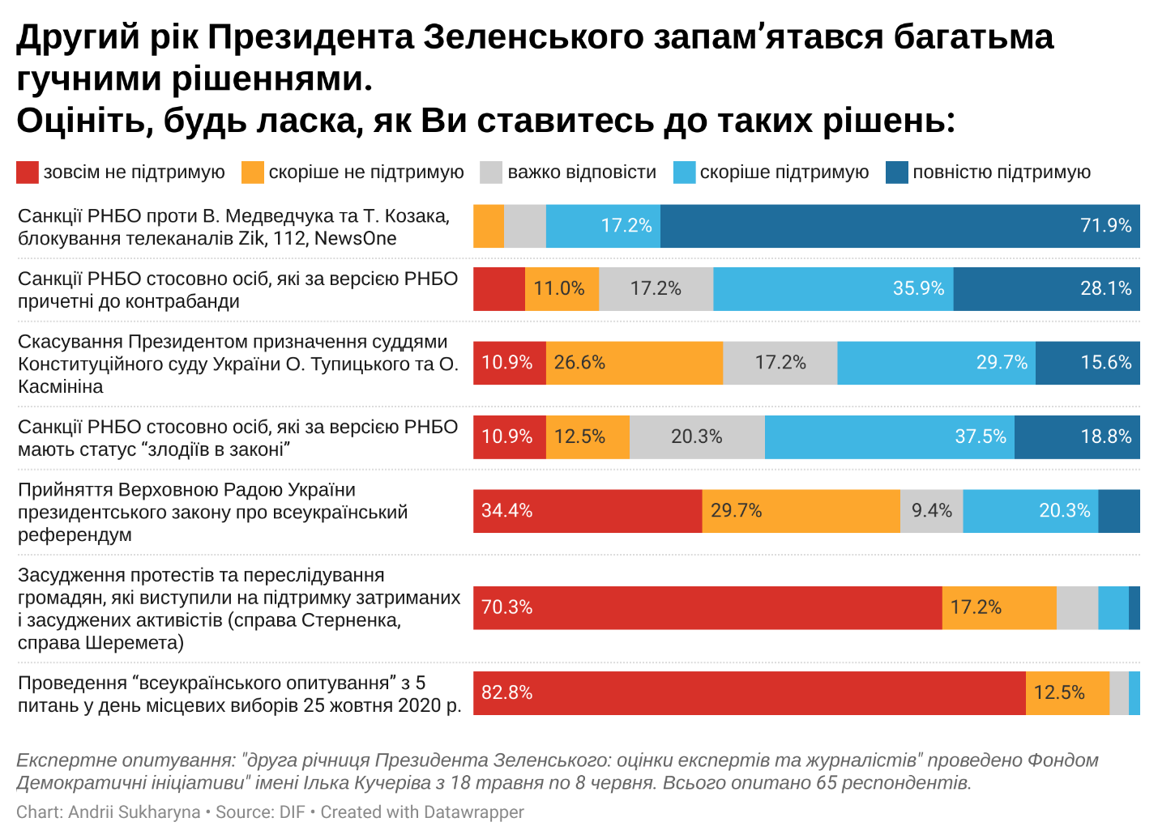

Ухвалення Верховною Радою України президентського закону про всеукраїнський референдум респонденти здебільшого або зовсім не підтримують, або скоріше не підтримують. Однак відсоток опитаних, котрі скоріше підтримують, виявився також відносно високим. У питанні про скасування президентом призначення суддями Конституційного суду України О. Тупицького та О. Касмініна відповіді розділилися: 30% скоріше підтримують, 27% скоріше не підтримують; 11% не підтримують зовсім, а 16% повністю підтримують, ще 17% було складно відповісти.

Підтримка ідей та пропозицій команди Зеленського. Тут знову помітна тенденція до відхилення більшості ініціатив владної команди. Ідеї скорочення кількості народних депутатів до 300 осіб; проведення всеукраїнського референдуму щодо умов мирного врегулювання на Донбасі; внесення змін до Конституції України стосовно особливого статусу ОРДЛО; започаткування прямого діалогу із «ДНР/ЛНР», в тому числі через Консультативну раду в рамках Тристоронньої контактної групи у Мінську; підпорядкування Президенту Національного антикорупційного бюро та Державного бюро розслідувань; притягнення до кримінальної відповідальності екс-президента Петра Порошенка – всі ці ініціативи практично не знаходять підтримки в респондентів. Щодо розпуску Верховної Ради та оголошення позачергових парламентських виборів думки суттєво розділилися, але більшість все ж таки проти. Стосовно повного припинення переговорів із Володимиром Путіним щодо миру на Донбасі думки респондентів знову розділилися, але з невеликим відривом все ж більшість схильна не підтримувати таке рішення.
Що стосується ідей, які здебільшого схвалюються, то це звільнення глави Офісу Президента України Андрія Єрмака, звільнення міністра внутрішніх справ Арсена Авакова, притягнення до кримінальної відповідальності екс-співвласника «Приватбанку» Ігоря Коломойського, демонополізація енергетичного ринку шляхом примусового розділення бізнесів Ріната Ахметова і/або Дмитра Фірташа. До того ж основний відсоток респондентів скоріше підтримує ідею зміни уряду та переформатування коаліції.

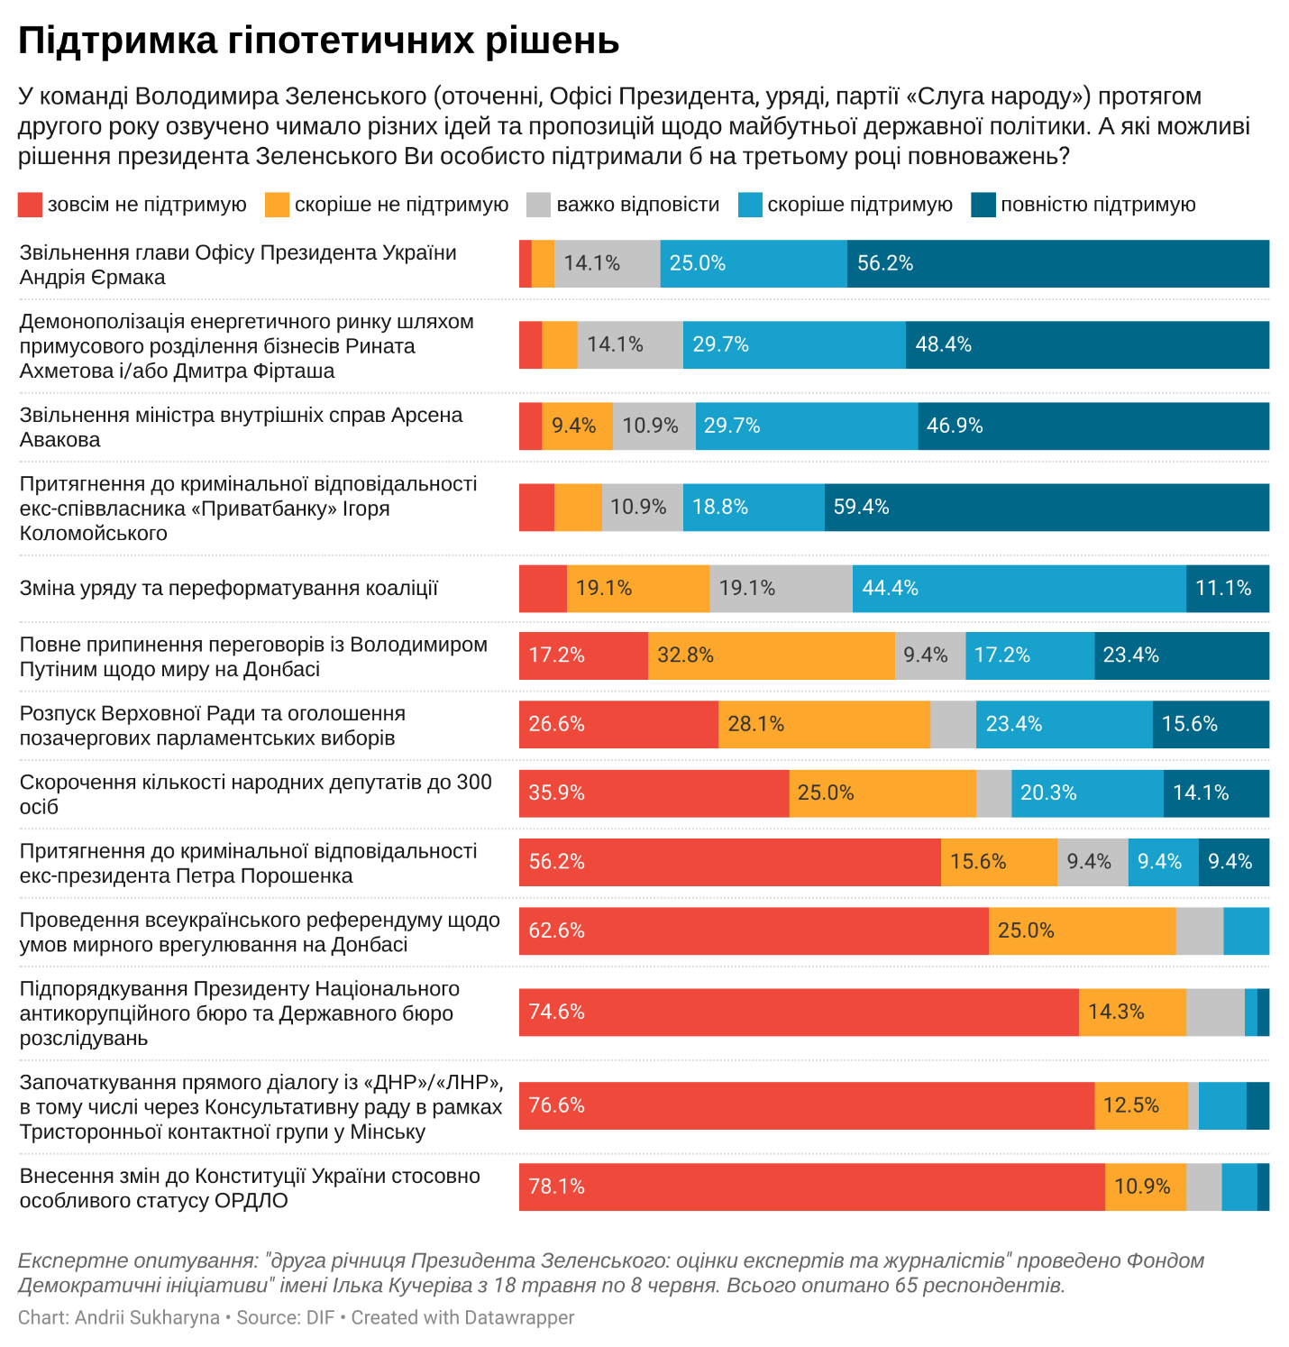

Оцінка ефективності місцевої влади. Більшість респондентів оцінюють діяльність обласної державної адміністрації у своєму регіоні як переважно неефективну, тоді як в оцінці діяльності міської ради більшість голосів майже порівну розділилась між «переважно ефективна» та «переважно «неефективна».

РЕЗУЛЬТАТИ ОПИТУВАННЯ

- Загальна оцінка діяльності Володимира Зеленського:
Оцінка | Відсоток опитаних
1 | 19%
2 | 7,8%
3 | 15,9%
4 | 17,5%
5 | 15,9%
6 | 15,9%
7 | 3,2%
8 | 1,6%
9 | 0,0%
10 | 3,2%
Середня оцінка: | 3,9
Середня оцінка за перший рік: | 3,1

2. Назвіть, будь ласка, основні досягнення (не більше п’яти) Президента Зеленського впродовж другого року його діяльності?
 | Кількість згадок
Закриття проросійських телеканалів, запровадження санкцій проти Віктора Медведчука та його оточення | 81,3%
Країна «в смартфоні», діджиталізація державних послуг | 46,9%
Блокування роботи Конституційного суду після рішення про скасування відповідальності за незаконне збагачення | 21,9%
Мобілізація міжнародної підтримки на захист України під час загострення на Донбасі взимку і навесні 2021 р. | 20,3%
Втілення інфраструктурних проектів (Велике будівництво) | 18,8%
Таких досягнень взагалі не було | 17,2%
Збереження електоральної підтримки | 15,6%
Досягнення перемир’я на Донбасі у липні 2020 | 9,4%
Інше | 6,4%
Зниження впливу олігархів на державну політику | 6,3%
Захист інтересів України у рамках переговорів з мирного врегулювання на Донбасі | 4,7%
Налагодження відносин із адміністрацією нового американського президента Джозефа Байдена | 4,7%
Формування лояльних коаліцій у більшості обласних рад після місцевих виборів | 4,7%
Вдала комунікація зі суспільством | 4,7%
Вчасне та адекватне запровадження карантину та протидія епідемії COVID-19 | 3,1%
Зниження тарифів та ціни на газ для населення | 3,1%

3. Назвіть, будь ласка, основні невдачі (не більше п’яти) Президента Зеленського впродовж другого року його діяльності?
 | Кількість згадок
Слабка кадрова політика, кадровий голод | 62,5%
Провали у політиці національної безпеки, зрив операцій української розвідки проти Росії | 62,5%
Відсутність поступу боротьби з корупцією; корупційні скандали в оточенні (справа Татарова) | 57,8%
Незадовільне виконання функцій Головнокомандувача, неуважність до питань управління та забезпечення Збройних Сил | 46,9%
Невчасне забезпечення країни вакцинами від коронавірусу | 43,8%
Ручне управління державними процесами, незаконний вплив на суддів та суди | 37,5%
Кримінальне і судове переслідування громадських активістів та волонтерів | 36,9%
Збереження Авакова на посаді міністра МВС; погіршення ситуації в поліції | 26,6%
Невдале управління карантинним режимом та системою охорони здоров’я | 21,9%
Падіння економіки та виробництва, ускладнення роботи бізнесу | 21,9%
Загалом невиконання передвиборчих обіцянок | 15,6%
Спроби переглянути політику підтримки української мови як державної | 14,1%
Посилення впливу олігархів на державну політику | 12,5%
Інше | 8,0%
Програш кандидатів від партії «Слуга народу» на місцевих виборах у обласних центрах | 4,7%
Таких невдач взагалі не було | 0,0%

4. Як би Ви оцінили ефективність діяльності Президента Зеленського в таких сферах протягом другого року його каденції? (у загальноукраїнському контексті)
 | Середня оцінка за перший рік | Середня оцінка  за другий рік
Виконання функції гаранта Конституції та прав і свобод громадян | 3,7 | 3,0
Ведення зовнішньої політики | 2,9 | 3,6
Врегулювання збройного конфлікту на Донбасі | 2,4 | 3,2
Взаємодія з урядом | 4,2 | 4,0
Взаємодія з парламентом | 4,6 | 3,9
Кадрова політика | 2,1 | 2,5
Сприяння проведенню реформ | 3,0 | 3,2
Взаємодія з суспільством | 3,6 | 3,2
Виконання повноважень Головнокомандувача, керівництво сектором національної безпеки і оборони | 2,3 | 3,2
Боротьба з епідемією COVID-19 | 3,8 | 2,8

5. Другий рік Президента Зеленського запам’ятався багатьма гучними рішеннями. Оцініть, будь ласка, як Ви ставитесь до таких рішень:
 | Зовсім не підтримую | Скоріше не підтримую | Скоріше підтримую | Повністю підтримую | Важко відповісти
Санкції РНБО проти В. Медведчука та Т. Козака, блокування телеканалів Zik, 112, NewsOne | 0% | 4,7% | 17,2% | 71,9% | 6,2%
Санкції РНБО стосовно осіб, які за версією РНБО причетні до контрабанди | 7,8% | 11% | 35,9% | 28,1% | 17,2%
Санкції РНБО стосовно осіб, які за версією РНБО мають статус «ворів в законі» | 10,9% | 12,5% | 37,5% | 18,8% | 20,3%
Скасування Президентом призначення суддями Конституційного суду України О. Тупицького та О. Касмініна | 10,9% | 26,6% | 29,7% | 15,6% | 17,2%
Ухвалення Верховною Радою України президентського закону про всеукраїнський референдум | 34,4% | 29,7% | 20,3% | 6,2% | 9,4%
Проведення «всеукраїнського опитування» з 5 питань у день місцевих виборів 25 жовтня 2020 р. | 82,8% | 12,5% | 1,6% | 0% | 3,1%
Засудження протестів та переслідування громадян, які виступили на підтримку затриманих і засуджених активістів (справа Стерненка, справа Шеремета) | 70,3% | 17,2% | 4,7% | 1,6% | 6,2%

6. У команді Володимира Зеленського (оточенні, Офісі Президента, уряді, партії «Слуга народу») протягом другого року озвучено чимало різних ідей та пропозицій щодо майбутньої державної політики. А які можливі рішення Президента Зеленського Ви особисто підтримали б на третьому році повноважень?
 | Зовсім не підтримую | Скоріше не підтримую | Скоріше підтримую | Повністю підтримую | Важко відповісти
Зміна уряду та переформатування коаліції | 6,3% | 19,1% | 44,4% | 11,1% | 19,1%
Розпуск Верховної Ради та оголошення позачергових парламентських виборів | 26,6% | 28,1% | 23,4% | 15,6% | 6,3%
Скорочення кількості народних депутатів до 300 осіб | 35,9% | 25% | 20,3% | 14,1% | 4,7%
Проведення всеукраїнського референдуму щодо умов мирного врегулювання на Донбасі | 62,6% | 25% | 6,2% | 0% | 6,2%
Внесення змін до Конституції України стосовно особливого статусу ОРДЛО | 78,1% | 10,9% | 4,7% | 1,6% | 4,7%
Повне припинення переговорів із Володимиром Путіним щодо миру на Донбасі | 17,2% | 32,8% | 17,2% | 23,4% | 9,4%
Започаткування прямого діалогу із «ДНР»/«ЛНР», в тому числі через Консультативну раду в рамках Тристоронньої контактної групи у Мінську | 76,6% | 12,5% | 6,2% | 3,1% | 1,6%
Звільнення глави Офісу Президента України Андрія Єрмака | 1,6% | 3,1% | 25% | 56,2% | 14,1
Звільнення міністра внутрішніх справ Арсена Авакова | 3,1% | 9,4% | 29,7% | 46,9% | 10,9%
Підпорядкування Президенту Національного антикорупційного бюро та Державного бюро розслідувань | 74,6% | 14,3% | 1,6% | 1,6% | 7,9%
Притягнення до кримінальної відповідальності екс-співвласника «Приватбанку» Ігоря Коломойського | 4,7% | 6,2% | 18,8% | 59,4% | 10,9%
Демонополізація енергетичного ринку шляхом примусового розділення бізнесів Ріната Ахметова і/або Дмитра Фірташа | 3,1% | 4,7% | 29,7% | 48,4% | 14,1%
Притягнення до кримінальної відповідальності екс-президента Петра Порошенка | 56,2% | 15,6% | 9,4% | 9,4% | 9,4%

Оцінка діяльності суб’єктів влади у регіонах
 | Цілком ефективні | Переважно ефективні | Переважно неефективні | Повністю неефективні | Важко сказати
Обласна державна адміністрація у вашій області | 1,7% | 22,1% | 39% | 13,5% | 23,7%
Міський голова/місцева рада у вашому місті | 7,9% | 36,5% | 34,9% | 15,9% | 4,8%

СПИСОК ОПИТАНИХ ЕКСПЕРТІВ ТА ЖУРНАЛІСТІВ

- Адамович Сергій
2. Беліцер Наталя
3. Бондарук Лариса
3. Буторін Ігор
4. Гаврилюк Дмитро
5. Голуб Андрій
6. Гриневич Владислав Владиславович
7. Гришин Олег
- Дубровський Володимир
- Волошина Леся
- Воронцова Ірина
- Гавриленко Олексій
- Гнідець Андрій
- Гончар Михайло
- Давидов Андрій
- Данилюк Марина
- Дацюк Максим
- Дерев'янко Сергій
- Зайонц Артур
- Замятін В.В.
- Захаров Євген
- Захарова Олена
- Зеленюк Христина
- Каздобіна Юлія
- Калітенко Олександр
- Кващук О.
- Квурт Костянтин
- Кисла Ганна
- Кірсенко Михайло
- Коваль Надія
- Коваль Сергій
- Ковальчук Марія
- Кульчицький Іван
- Кульчинський Роман
- Крупник Андрій
- Крупник Андрій
- Куценко Владислав
- Листопад Олег
- Майдан Оксана
- Міський Вадим
- Монастирський Євгеній
- Морозова Юлія
- Омельченко Ольга
- Палій Олександр
- Пекар Валерій
- Петренко Ігор
- Петрик Галина
- Поляков Віталій
- Прокіп Андріан
- Рачкевич Марк
- Северин Олександр
- Стегній Олександр
- Суслов Антон
- Тимків Ярополк
- Трюхан Вадим
- Черевко Вікторія
- Щербина Микола
- Штефаньо Оксана
58-65. Експерти виявили бажання залишитись анонімними

